Partidul comunist chinez

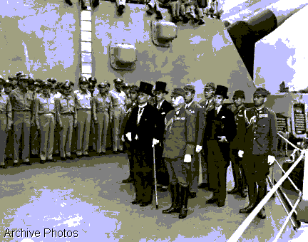
In 1828-29, Chiang Kai-Shek, liderul Gomindang-ului, principalul partid politic chinez, s-a impus in pozitia de conducator al Chinei cu acordul celorlalte forte politico-militare din tara. Singurul opozant a fost Partidul Comunist Chinez. Pentru japonezi, acest lucru era un posibil dezastru.
China avea o populatie de peste 10 ori mai mare decat cea a Japoniei, insa economia si sistemul politic slab dezvoltate ale acesteia au facut ca Japonia sa devina puterea dominanta in Asia de Est. Japonia s-a alaturatputerilor occidentale in stabilirea unor tratate cere ii ofereau anumite privilegii in China. Cu toate acestea, Tchang Kai-chek s-a angajat el insusi sa modernizeze China si sa puna capat unor astfel de tratate. In 1930, acesta dobandea autoritatea necesara savarsirii acestor transformari. In urmatorii noua ani, tensiunea s-a intensificat intre Japonia si China, si a dus la conflicte.

Razboi in China
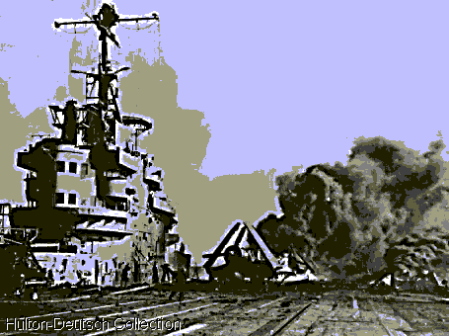
Invadarea Chinei de catre Japonia, in iulie 1937, in urma unei ciocniri intre trupele japoneze si chineze la Podul Marco Polo langa Peking, a dus la izbucnirea celui de-al Doilea Razboi Mondial in Asia. Prima ceocnire a avut loc in 7 iulie, iar in urmatoarele trei saptamani s-au succedat cateva conflicte armate. Pe 28 iulie, 1937, a izbucnit o lupta incrancenata pentru controlul asupra PeKingului. Japonezii I-au fortat pe chinezi sa abandoneze Pekingul, iar pe 7 august 1937 trupele japoneze au patruns in capitala traditionala a imparatilor chinezi.
Razboiul s-a extins repede spre sud. Dupa infrangerea chinezilor in jurul Pekingului, Tchang Kai-chek a hotarat sa-I infrunte pe japonezi la Shanghai.Cel mai mare oras si port din China avea si cei mai multi rezidenti din Europa Occidentala si SUA. O mare armata japoneza a ajuns in nord-estul orasului Shanghai pe 23 august. A urmat apoi o lupta care a durat trei luni, iar Shanghaiul a fost devastat. Aceasta batalie a provocat mari piederi in randul chinezilor. Japonezii I-au alungat pe chinezi din vecinatatea Shanghaiului, in noiembrie 1937.
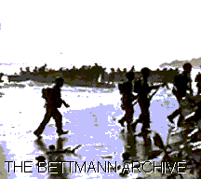
Intre timp, japonezii atacasera spre vest si sud din Peking, intr-o ofensiva care a inceput pe 23 august. Chinezii nu doreau in mod deosebit sa lupte, cu exceptia celor din regiunile muntoase ale provinciei Shansi, unde gherilele comuniste s-au alaturat armatei lui Tchiang Kai-chek. Aici, japonezii au suferit mari pierderi, desi I-au fortat pe chinezi sa se retraga. Pana la sfarsitul anului 1937, armata japoneza ajunsese pana la Fluviul Galben.Pe 13 decembrie 1937, japonezii au capturat Nankingul, fosta capitala a Chinei. Trupele japoneze care au ocupat Nankingul au purtat vreme de trei luni o campanie sistematica de toturi, crime, violuri si jafuri.Sute de mii de chinezi au fost ucisi. Atrocitatile sav arsite de japonezi au ramas in istorie sub numele de “Masacrul de la Nanking”.
Dupa caderea Nankingului, japonezii au sperat ca Germania va negocia un tratat de pace intre Japonia si China. Tchang Kai-chek si-a anuntat in mod public intentia de a lupta pana la sfarsit, facand astfel imposibila acceptarea vreunor tratative. In primavara anului 1938, japonezii si-au reluat ofensivele in China, urmarind capturarea orasului Hsuchou.
Chinezii le-au provocat japonezilor o mare in frangere la T’aierhchuang, insa generalii chinezi au refuzat continuarea atacului, dand trupelor japoneze posibilitatea regruparii. Japonezii si-au intarit armatele, reusind sa captureze Hsuchou. Dupa aceasta, a urmat caderea orasului Wuhan (in octombrie 1938), noua capitala temporala a Chinei, si a Cantonului, un oras important din sud.
Razboi de uzura
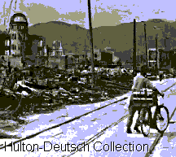
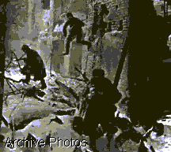
In iarna anilor 1938-39, japonezii au ajuns in impas. Razboiul cu China ii costa 5 milioane $ pe zi, iar armata puternica pe care o trimisesera in China putea detine controlul doar asupra marilor orase din estul Chinei si a unei portiuni de-a lungul principalelor linii de cale ferata. Tchang Kai-chek era constient de incurcatura in care se aflau japonezii si dorea sa intre intr-un razboi de uzura (epuizarea dusmanului prin atacuri repetate). Chinezii aveau inca o armata de doua milioane de oameni. Japonezii au ajuns la concluzia ca singura cale de incetare a razboiului era sa opreasca transportul de munitii catre armata chineza. In timpul razboiului, japonezii fusesera mult mai bine dotati cu echipament militar, fiind bine aprovizionati cu tancuri si artilerie moderna. In regiunile pe care le conduceau, chinezii nu aveau o industrie care sa poata produce arme necesare desfasurarii unui razboi modern. Cele mai multe echipamente ale lor proveneau din Uniunea Sovietica, SUA si Europa.
Razboi in Europa
Cand a izbucnit razboiul in Europa, in septembrie 1939, conducerea politica a Japoniei nu era sigura asupra caii pe care trebuie s-o urmeze pentru a scapa de China, care devenise pentru japonezi un marasm.
Doua grupari politice din Tokio luptau pentru directionarea politicii externe a Japoniei. Una, puternic anti-comunista si sustinuta de multi ofiteri ai armatei, era de parere ca Japonia trebuia sa atace Uniunea Sovietica, principalul furnizor de arme pentru China. Cealalta grupare, anti-occidentala si sprijinita de ofiteri ai marinei, sustinea ca Japonia trebuia sa ocupe Malaezia si Indiile de Est Olandeze, teritorii bogate in plantatii de cauciuc si zacaminte de titei cu petrol, pentru a asigura Japoniei materiile prime necesare unui razboi de lunga durata cu China.
In primavara si vara anului 1939, o mica armata japoneza a fost invinsa de fortele sovietice in Mongolia. In luna august a aceluiasi an, Germania, aliatul apropiat al Japoniei, a semnat un tratat de neagresiune cu Uniunea Sovietica. Aceste doua incidente au discreditat armata japoneza, avantajul fiind acum de partea marinei.In septembrie, japonezii au semnat Tratatul Tripartit cu Germania si Italia. Aceasta miscare a stabilit puterile Axei.
Extinderea ostilitatilor
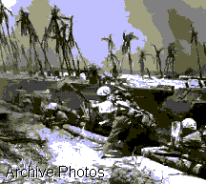
Administratia SUA din timpul presedintelui Roosevelt urmarea cu neliniste evenimentele din Asia de Est. Cand Japonia s-a aliat cu Germania nazista si Italia fascista, SUA a trecut de partea Chinei. Cand japonezii si-au stabilit bazele puternice in Indochina Franceza, americanii au interzis exportul de combustibil aviatic si deseuri de metale de calitate superioara spre Japonia. Lista exporturilor interzise s-a marit treptat din septembrie 1940 pana in ianuarie 1941. Cand japonezii au incercat inlocuirea transporturilor americane prin abordarea olandezilor, presiunea diplomatica americana I-a obligat pe acestia sa le refuze ajutorul.
In iulie 1941, Indochina a fost ocupata de japonezi. SUA a blocat finantele Japoniei si a impus un embargo comercial total. Japonezii, au incercat negocierea ridicarii embargoului, insa pentru aceasta SUA le-a cerut sa evacueze China. Japonia era gata de razboi.
Pearl Harbor
In 7 decembrie 1941, Flota Americana din Pacific, ancorata in Pearl Harbor, Oahu, a fost bombardata de japonezi. Colonia britanica Malaezia a fost atacata din Thailanda, iar colonia americana Filipine a fost de asemenea invadata. In 15 februarie 1942, trupele britanice din Malaezia s-au predat, urmata in 9 martie de Indiile de est. Aceasta era o realizare militara si navala fara precedent.
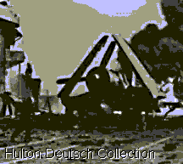
Cu toate acestea, in incercarea de a scapa dintr-o fundatura, si anume de china, Japonia a intrat cu buna stiinta in alta. SUA era o putere economica de patru ori mai mare decat Japonia si chiar daca aceasta intra in razboi impotriva Germaniei, ii ramaneau inca destule resurse impotriva Japoniei. Japonezii sperau, la fel cum facusera in China, ca o campanie reusita va duce la negocierea unui tratat de pace. Cu toate acestea, americanii, la fel ca si chinezii, nu doreau sa intre in acest joc.

Lupta pentru Pacific
Japonezii si-au dat seama ca fortele americane se vor uni pentru a lovi din Australia si Hawaii. Doua operatiuni erau necesare pentru neutralizarea celor doua regiuni:una sa captureze orasul –Port Moresby din Noua Guinee, iar cealalta insula Midway din Pacific.
In 7/8 mai 1942, a avut loc prima lupta in Portul Moresby in Marea Coralilor. Aceasta a fost si prima lupta aeronavala intre fortele americane si cele japoneze. Pierderile inregistrate in randul japonezilor I-a determinat pe acestia sa abandoneze operatiunea. In 4 iunie 1942, patru avioane militare japoneze au fost doborate in lupta de la Midway, iar forta aeronavala japoneza a pierdut multi piloti. SUA a pierdut un singur avion militar. Desi la acea vreme nu era inca evident, aceasta a fost batalia decisiva a razboiului din Pacific. Marina japoneza nu si-a mai revenit.
Din iulie 1942 pana in februarie 1943, Naua Guinee si Insulele Solomon au fost scenele unor lupte groaznice, la care s-au adaugat alte batalii terestre, navale si aeriene, la fel de crunte, pe insula Guadalcanal. Japonezii au suferit pierderi foarte mari, fiind obligati sa se retraga din Guadalcanal.
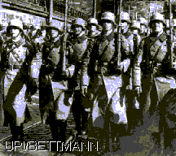
Din martie pana in noiembrie 1943, zona din jurul Noii guinee, Insulelor Solomon si Noii britanii a fost centrul operatiunilor militare. Aliatii vroiau sa inlature amenintarea japoneza asupra Australiei o data pentru totdeauna. Pana la sfarsitul anului 1943, operatiunile navale si raidurile de bombardament asupra bazelor japoneze din zona au indeplinit acest obiectiv.
In noiembrie 1943, campania americana desfasurata intre micile insule ale Pacificului a debutat cu debarcarea fortelor navale in Tarawa, in arhipelagul Gilbert. Insulele Marshall au fost atacate in februarie 1944. Aceste trupe au fost foarte dure, japonezii fiind gata sa lupte pana la ultimul soldat. In timpul invaziei Saipan-ului, din iunie 1944, civilii japonezi aflati pe insula au preferat sa se sinucida , decat sa se predea dusmanului.
Noi atacuri in China
In timp ce perimetrul defensivei japoneze era strapuns in sudul si centrul Pacificului, acestia incercau sa si-l extinda in alta parte. In ianuarie 1944, o ofensiva majora, prima dupa 1938, a fost lansata in China. Campania a durat un an intreg, iar chinezii au fost alungati din Hunan si Kwangsi, in centrul si sudul tarii. Din Birmania, pe care japonezii o cucerisera in 1942, acestia au atacat india in 1944, insa au fost expulzati pana la sfarsitul lunii aprilie a aceluiasi an.
Marina japoneza a incercat sa schimbe rezultatul betaliei de la Midway in iunie 1944, cand a luptat cu flota americana in Marea Filipine. Pilotii japonezi insa, erau atat de lipsiti de experienta incat au fost rapid doborati.
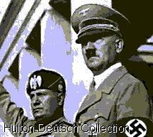
Razboiul era acum pierdut pentru Japonia. Submarinele marinei SUA nimicisera marina comerciala japoneza. Petrolul si cauciucul din Indiile de Est si din Malaezia nu au putut fi transpotrate peste ocean spre uzinele din Japonia, iar bombardierele ii loveau pe Japonezi din bazele aflate in Mariane. In octombrie 1944 americanii au invadat Filipine, iar ramasitele flotei japoneze au fost in sfarsit spulberate in lupta de la Golful Leyte.
In februarie 1945, insula Iwo Jima a fost capturata de americani, iar bombardierele acestora loveau la o distanta foarte mica de insusi teritoriul Japoniei.
Un sfarsit terifiant
In 6 august 1945, SUA a lansat o bomba atomica asupra orasului Hiroshima, urmata pe 9 august, de alta la Nagasaki. Pe data de 8 august Armata Rosie Sovietica a declarat razboi Japoniei si I-a atacat pe japonezi din Manciuria. In 15 august, imparatul japonez Hirohito se adresa poporului sau : “intorsatura pe care a luat-o razboiul nu este neaparat in favoarea Japoniei.”.Apoi a anuntat ca Japonia se va preda. Al doilea razboi mondial luase sfarsit.

